觀溫網賽有感

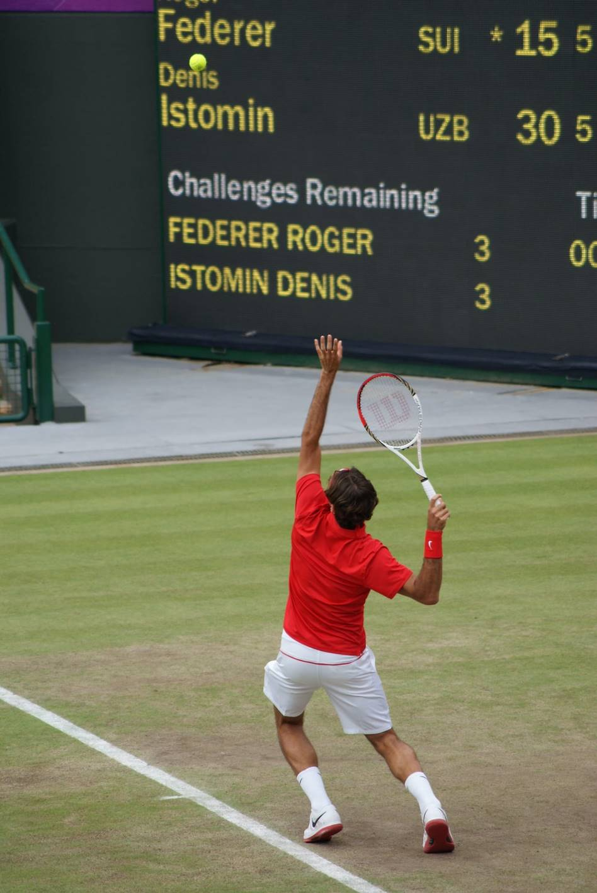

咚咚的戰鼓響徹溫伯頓
雲已集結 風在叫囂
久征的將士折損了手腳
王與后仍端坐寶座上

守法的君子不逾界觸網
精算風速日影及溫差
將標竿升至無人能及的高度
立於權力中心 風暴的半徑

舉臂霹靂 揮手雷霆
踹跺過日月的雙足持續騰挪
盤桓進退 人生莫非是
無數的衝刺、轉向與再發

雷動喝采聲中 你再度
執盃離去 以寂寥的背影示人
傳聞一則網壇公開的秘密：
沒人能夠奈何你 除了你自己

註﹕溫伯頓網球公開賽每年七八月在溫伯頓草地球場
舉行，為四大網賽之首。費特勒 ( Roger Federer)曾經
八度奪冠，共擁有二十座大滿貫，並曾連蟬世界排名
之冠長達二百三十七週之久，不愧為網壇男單第一人。

2018.11

